

SIGD-ST
Sistema Inteligente de Gestión Documental
MANUAL BÁSICO DE USUARIO
Fondo Compensador
Edición 1.0
Consejo Escolar de General Alvarado
Secretaría Técnica
Base funcional: SIGD-ST Fondo Compensador v1.0.0
Agosto de 2026

Índice
El índice es actualizable en Microsoft Word. Los capítulos siguen el orden real del circuito administrativo.
Índice 2
1. Propósito y alcance 3
2. Conceptos básicos del circuito 3
3. Mesa de Control 3
4. Solicitudes de Intervención 4
5. Decisión administrativa 5
6. Una Solicitud - varios Expedientes 6
7. El Expediente 7
8. Selección del proveedor 8
9. Preparación administrativa 9
10. Checklist documental 10
11. Validación administrativa 11
12. Revalidación 12
13. Orden de Pago 13
14. Control Proveedor ↔ OP 13
15. Discrepancia de proveedor 14
16. Regularización del proveedor 15
17. Borrador de Disposición 16
18. Disposición definitiva 17
19. Formalización 18
20. Varias Órdenes de Pago 19
21. Cierre, desistimiento y archivo 20
22. Timeline / historial 21
23. Estados y próximas acciones 22
24. Buenas prácticas 22
25. Situaciones no previstas 22
26. Cierre del manual 23

1. Propósito y alcance
SIGD-ST acompaña el circuito administrativo de Fondo Compensador desde la Solicitud de Intervención hasta el archivo del Expediente. No es solamente un registro de datos: ordena etapas, conserva evidencias, orienta mediante una próxima acción y bloquea avances cuando falta una condición necesaria.
Este manual está dirigido a personas que conocen el trabajo administrativo general, pero que pueden ingresar por primera vez al sistema. Cada capítulo explica qué se observa, para qué sirve, qué debe verificarse, qué consecuencia produce la actuación y cuál suele ser el paso siguiente.
La edición 1.0 cubre Solicitudes, Decisiones, Expedientes, proveedores, checklist, validación y revalidación, Órdenes de Pago, control Proveedor ↔ OP, Disposiciones, formalización, cierre, desistimiento, archivo y trazabilidad.
Este manual explica cómo operar el circuito Fondo Compensador de SIGD-ST. No reemplaza la normativa administrativa aplicable ni define competencias de las autoridades intervinientes.
Regla de lectura: antes de actuar, confirme el Expediente y la OP correctos, lea el estado y atienda la próxima acción mostrada por SIGD-ST.

2. Conceptos básicos del circuito
La Solicitud de Intervención registra la necesidad original. Una Decisión administrativa aprobatoria permite abrir uno o varios Expedientes. Cada Expediente es una rama autónoma: conserva su proveedor, documentos, validación, OP, Disposiciones, formalización, finalización e historial.
Dentro de un Expediente pueden existir varias Órdenes de Pago. Cada OP se controla y avanza por separado, y puede generar como máximo una Disposición definitiva. Por eso una actuación sobre una OP no debe interpretarse como actuación sobre todas las demás.
- Solicitud de Intervención → 0..N Expedientes independientes.
- Expediente → 0..N Órdenes de Pago.
- Orden de Pago → 0..1 Disposición definitiva.
- Cada Disposición se formaliza individualmente.
Circuito habitual: Solicitud → Decisión → Expediente → Preparación → Proveedor → Checklist → Validación → OP → Control → Disposición → Formalización → Cierre o Desistimiento → Archivo.

3. Mesa de Control
La Mesa de Control es el punto de inicio diario. Resume la carga de trabajo mediante indicadores y presenta los Expedientes que requieren intervención. Su finalidad es evitar búsquedas caso por caso cuando ya existe una tarea pendiente identificada.
Lea conjuntamente el estado y la próxima acción. El estado informa dónde se encuentra el trámite; la próxima acción traduce esa situación en una tarea concreta. Al abrir un caso, vuelva a confirmar su número y establecimiento.
- Revise los indicadores.
- Identifique el Expediente y su próxima acción.
- Use Abrir para ingresar al caso correspondiente.
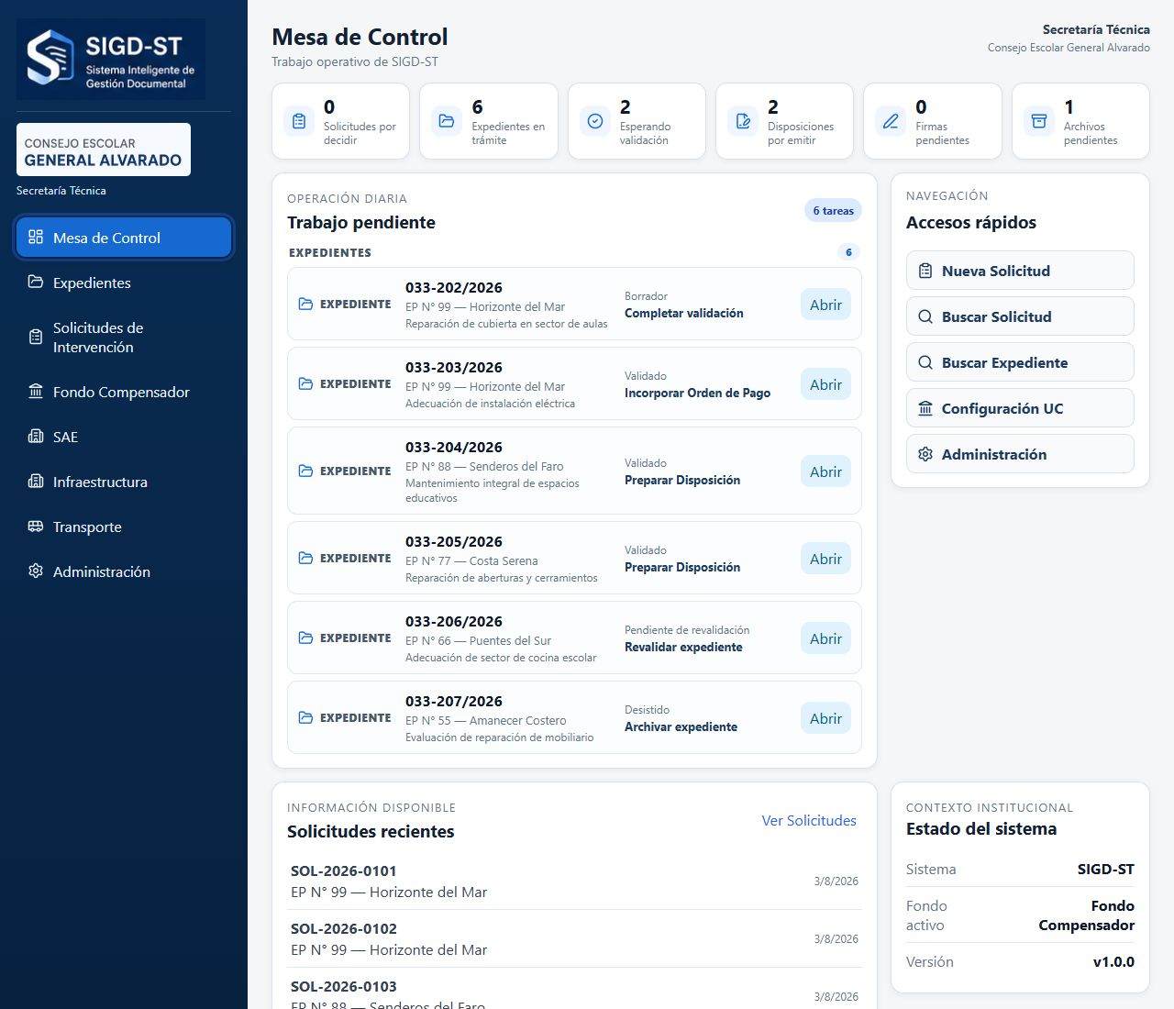
Figura 1 - Mesa de Control. Los indicadores y el panel de trabajo pendiente permiten priorizar la jornada.

4. Solicitudes de Intervención
La Solicitud es la puerta de entrada del circuito. Registra una necesidad antes de que exista un Expediente y conserva su número, procedencia, establecimiento, solicitante, motivo, prioridad y estado.
Verifique especialmente procedencia, establecimiento y motivo: esos datos explican el origen del trámite y luego permiten reconocerlo. La prioridad ayuda a organizar el trabajo, pero no reemplaza la evaluación administrativa.
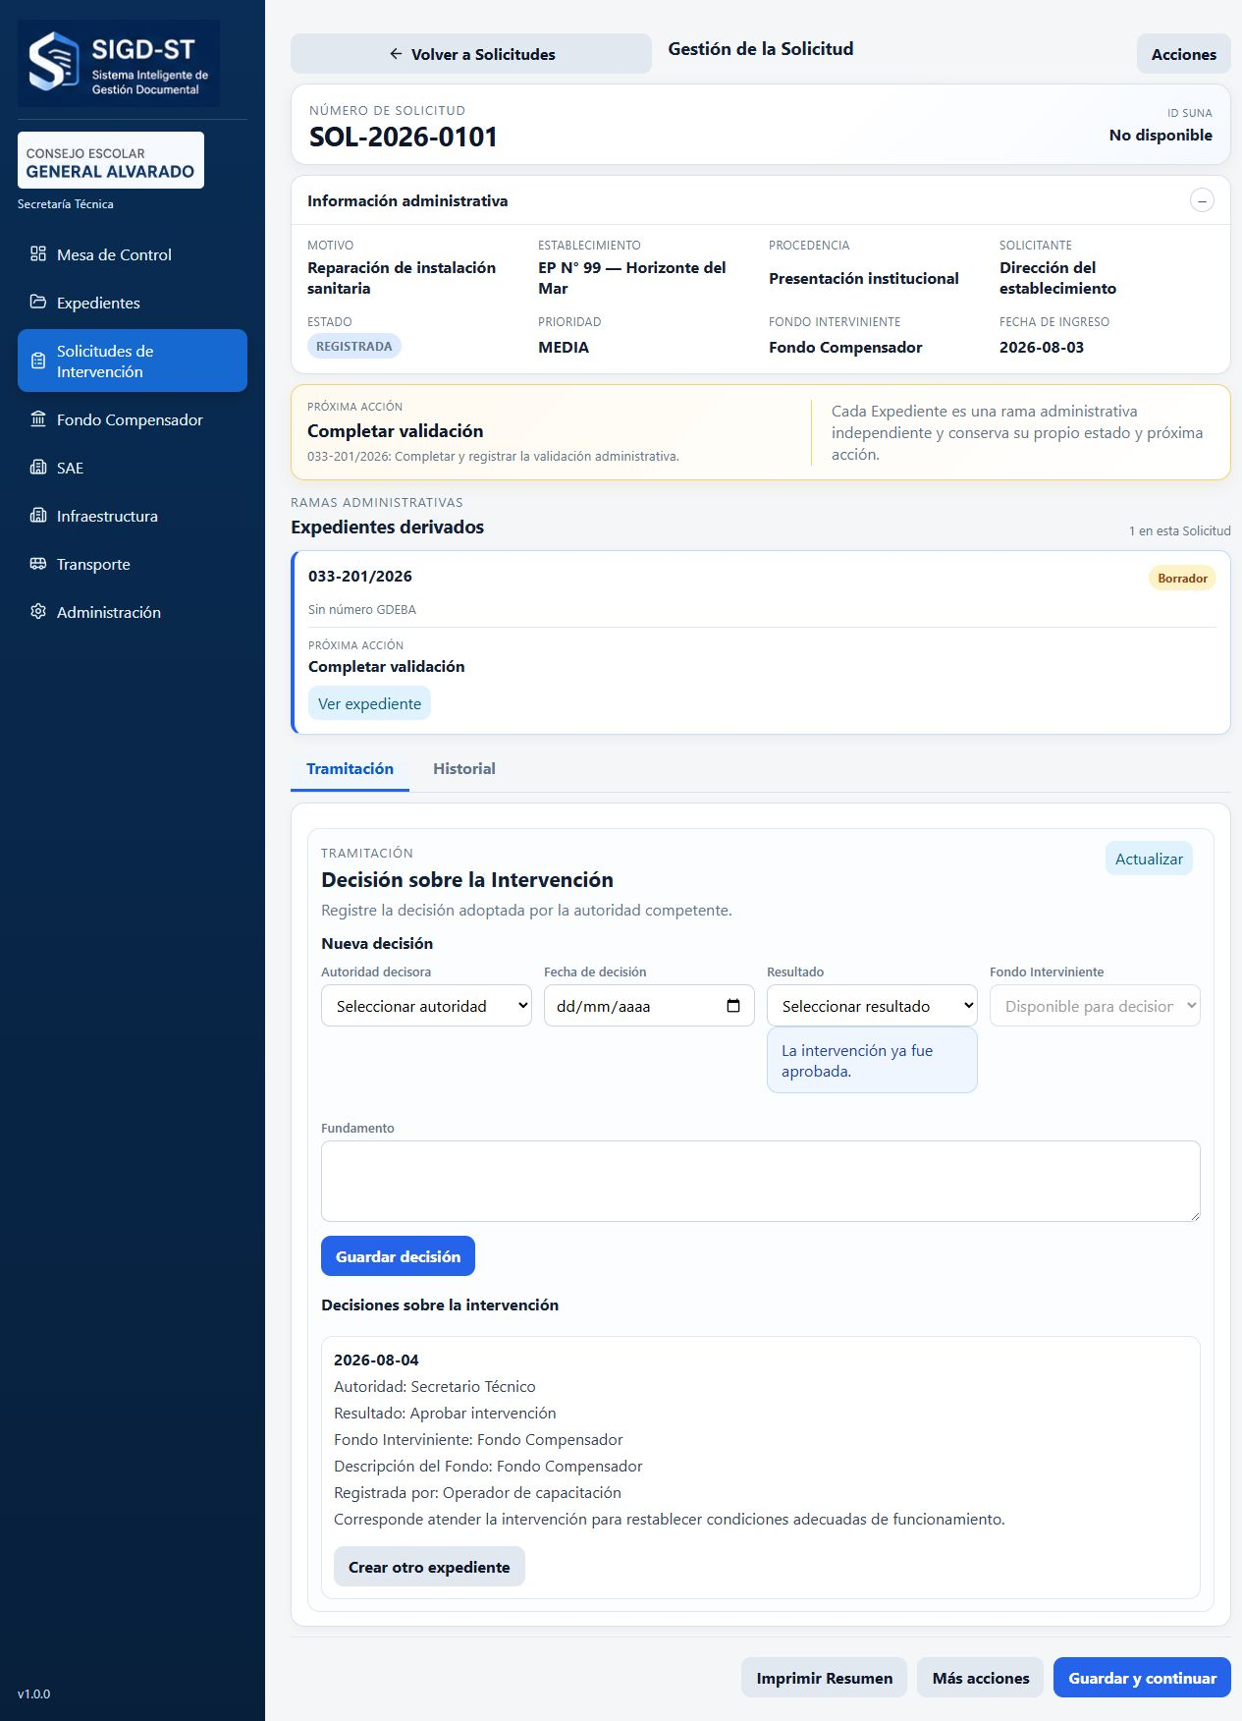
Figura 2 - Detalle de una Solicitud de Intervención. La pantalla reúne la identidad, la información administrativa y las actuaciones vinculadas.

5. Decisión administrativa
La Decisión determina si la necesidad continuará su tramitación y bajo qué fondo. Deben quedar registrados el resultado, la autoridad, la fecha, el fundamento y, cuando corresponda, Fondo Compensador.
Aprobar una intervención no finaliza el trabajo. Habilita la creación de uno o más Expedientes que desarrollarán la tramitación documental. La Solicitud conserva su identidad y su historial.
La Decisión no reemplaza al Expediente y no produce por sí sola una Disposición.
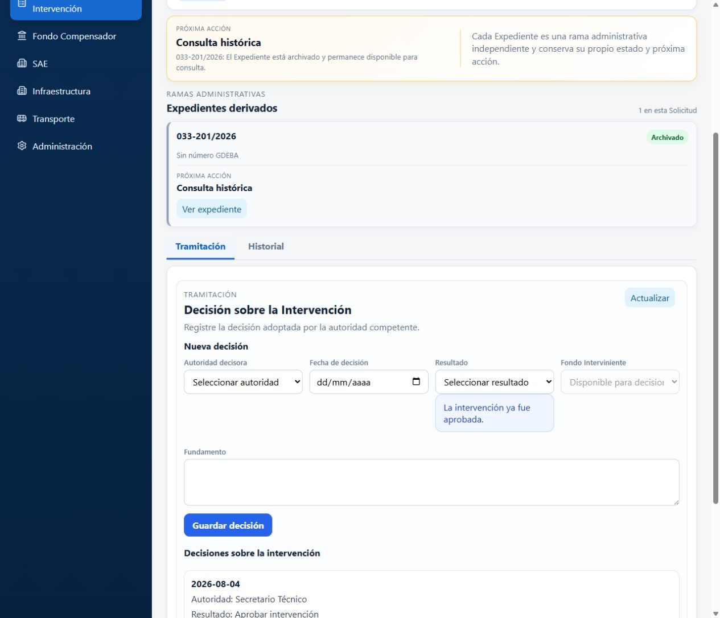
Figura 3 - Decisión administrativa. Una aprobación con Fondo Compensador habilita la continuidad hacia Expedientes.

6. Una Solicitud - varios Expedientes
Una misma necesidad puede originar varias ramas administrativas. Cada Expediente tiene número, objeto, estado y próxima acción propios. Puede avanzar, revalidarse, desistirse o archivarse sin alterar automáticamente a los demás Expedientes de la Solicitud.
Antes de actuar, compruebe cuál rama está abierta. No traslade proveedor, documentación ni estado de una rama a otra.
Solicitud 1:N significa independencia administrativa, no avance conjunto.
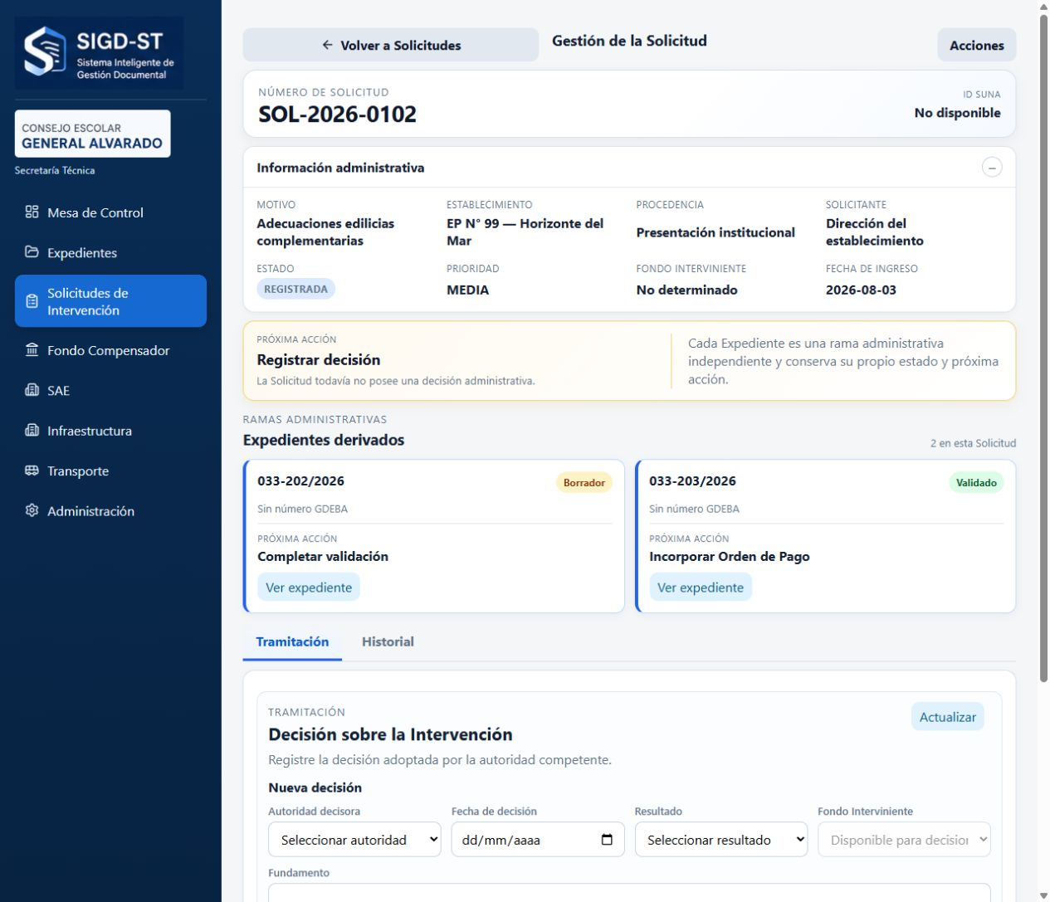
Figura 4 - Solicitud con dos Expedientes. Los estados y próximas acciones de cada rama se muestran de manera independiente.

7. El Expediente
El Expediente es la unidad principal de trabajo. Su cabecera muestra identidad, establecimiento, estado, fondo y próxima acción. Debajo se organizan resumen, completitud, proveedor, preparación, validación, documentos, OP, Disposiciones y timeline.
Lea la pantalla de arriba hacia abajo: primero confirme el número; luego interprete estado y próxima acción; finalmente actúe sobre el bloque indicado.
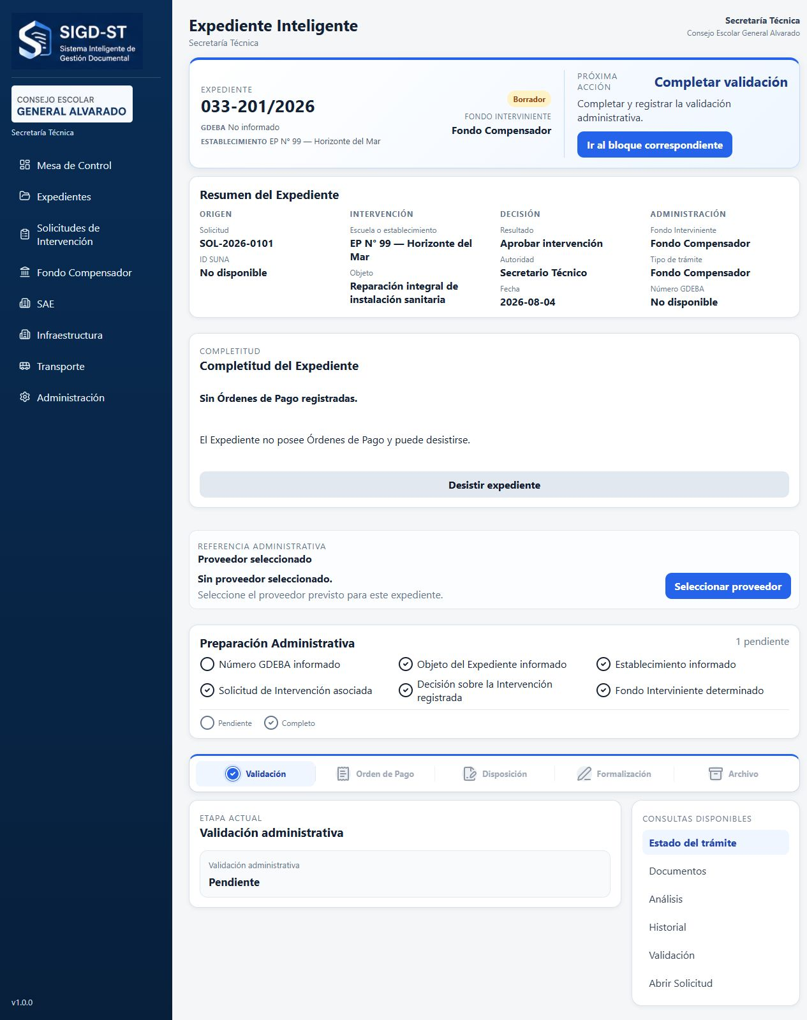
Figura 5 - Cabecera operativa del Expediente. La próxima acción orienta hacia el bloque que requiere intervención.

8. Selección del proveedor
La selección inicial registra el proveedor previsto para el Expediente. Es una referencia administrativa previa y queda trazada con fecha y operador. Sólo se ofrecen proveedores activos del Maestro.
Esta selección no debe confundirse con la identidad documental definitiva para el pago. Cuando se incorpore una OP, SIGD-ST comparará el CUIT seleccionado con el CUIT detectado en ese documento.
El proveedor documental de la OP es autoritativo para el control posterior.
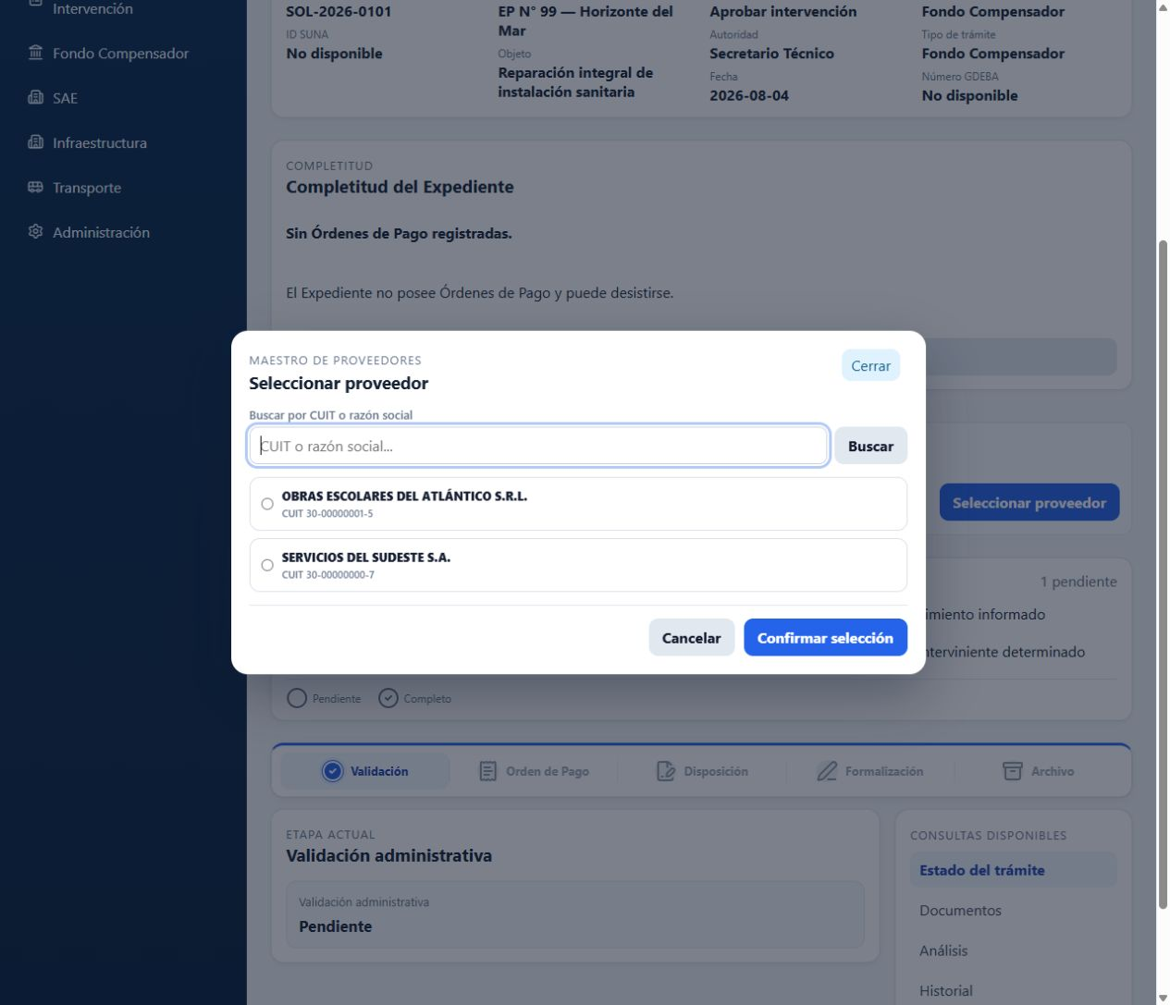
Figura 6 - Selección del proveedor previsto. El operador elige un proveedor activo antes del control documental de la OP.

9. Preparación administrativa
La preparación reúne los datos y controles que deben estar disponibles antes de validar. La pantalla permite reconocer rápidamente qué elemento está completo y cuál continúa pendiente.
No avance por apariencia: confirme que número, objeto, establecimiento, Solicitud, Decisión y fondo correspondan al Expediente abierto.
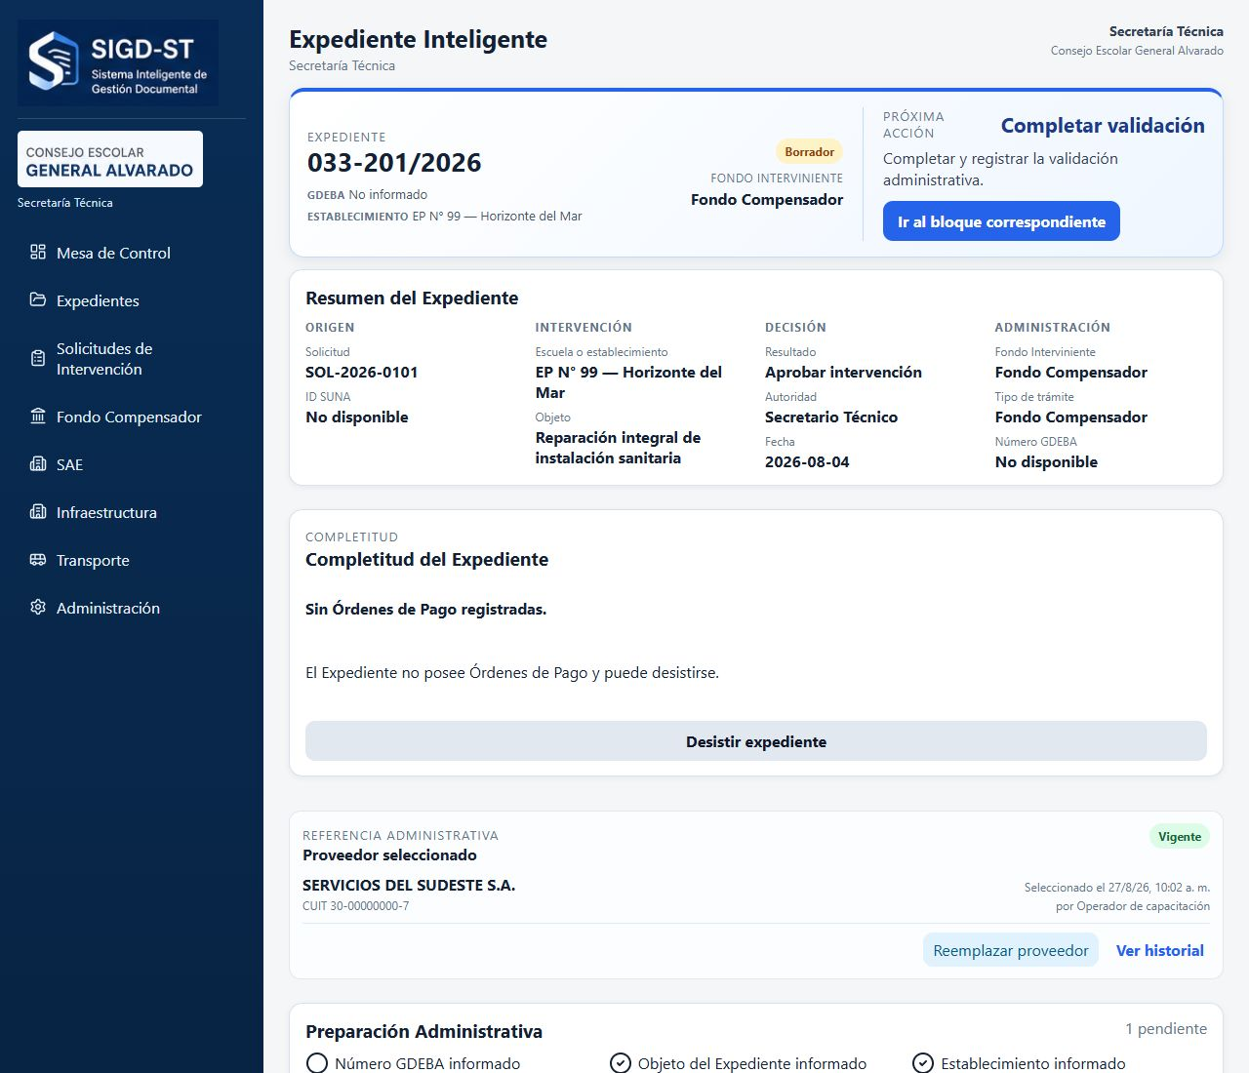
Figura 7 - Preparación administrativa. Los indicadores de completitud anticipan qué debe resolverse antes de validar.

10. Checklist documental
El checklist deja constancia de la existencia o verificación de documentación física y administrativa. Cada marca representa una comprobación real; no debe utilizarse como una lista para completar mecánicamente.
Use observaciones para registrar particularidades. Si un requisito no fue comprobado, déjelo pendiente y resuelva la documentación antes de validar.
- Revise cada requisito.
- Registre observaciones útiles.
- Guarde el checklist.
- Compruebe cómo impacta en la validación.
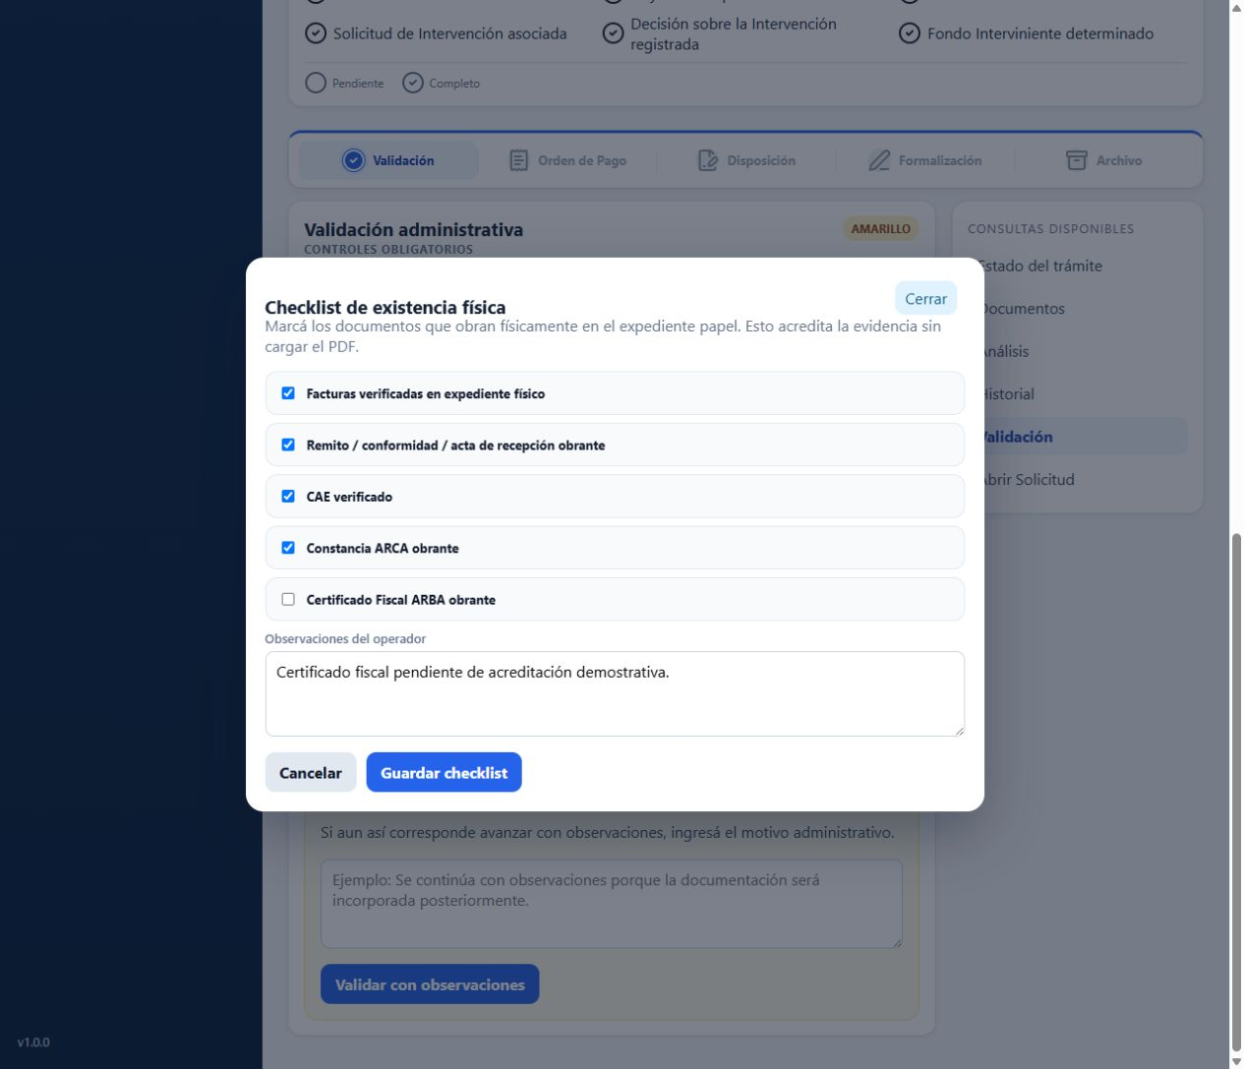
Figura 8 - Checklist documental. El operador marca únicamente requisitos efectivamente verificados.

11. Validación administrativa
Validar significa confirmar que el Expediente reúne las condiciones administrativas vigentes en ese momento. El sistema evalúa controles obligatorios y complementarios y registra el resultado.
Una validación satisfactoria deja el Expediente en VALIDADO y habilita la próxima etapa indicada. No sustituye los controles posteriores propios de cada OP.
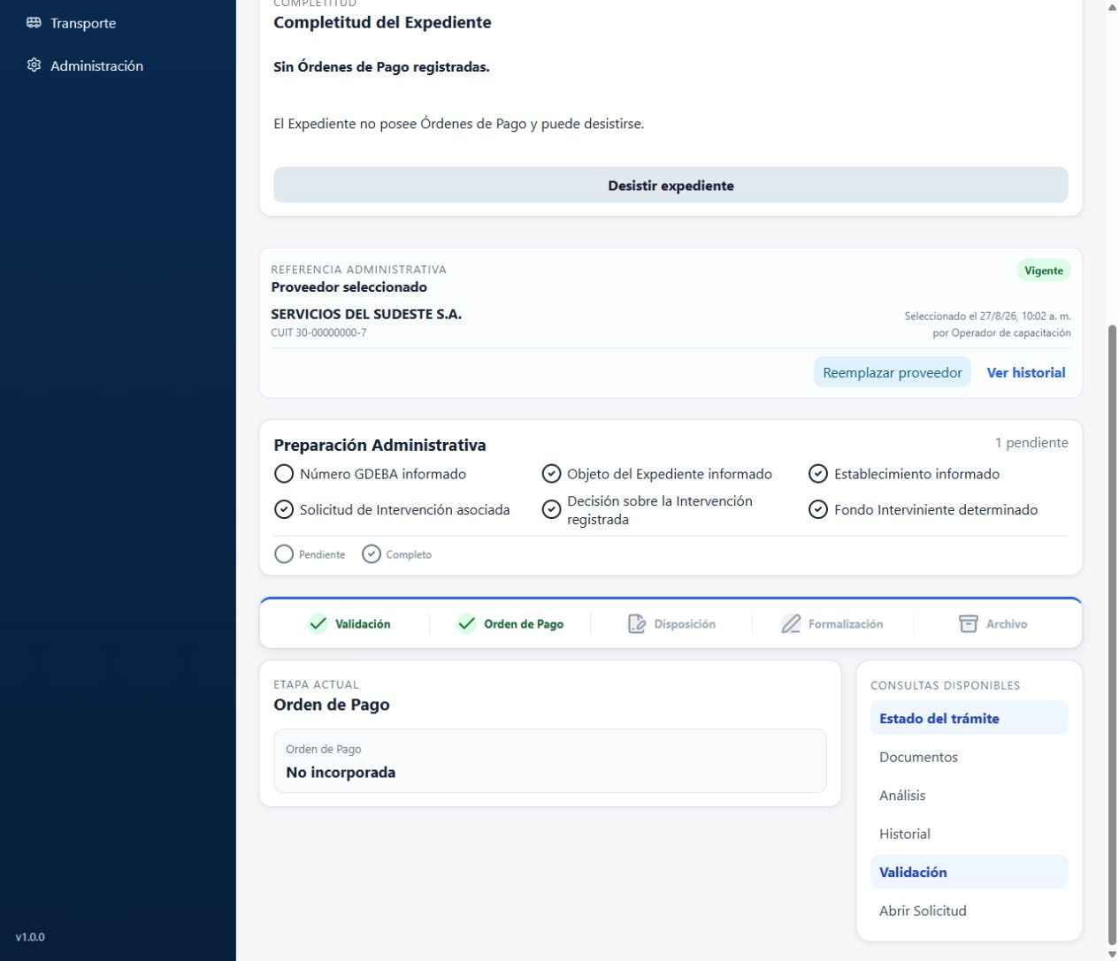
Figura 9 - Validación administrativa. El estado VALIDADO confirma la revisión administrativa vigente del Expediente.

12. Revalidación
Si después de validar cambia información material -por ejemplo, el checklist o la incorporación de documentación relevante-, la validación anterior deja de ser suficiente. SIGD-ST pasa el Expediente a PENDIENTE_REVALIDACION.
Cuando aparezca Revalidar expediente, revise nuevamente la evidencia actual. La revalidación no es un clic automático: confirma que el estado actualizado sigue siendo apto para continuar.
No ignore una revalidación requerida: las habilitaciones posteriores deben basarse en evidencia vigente.
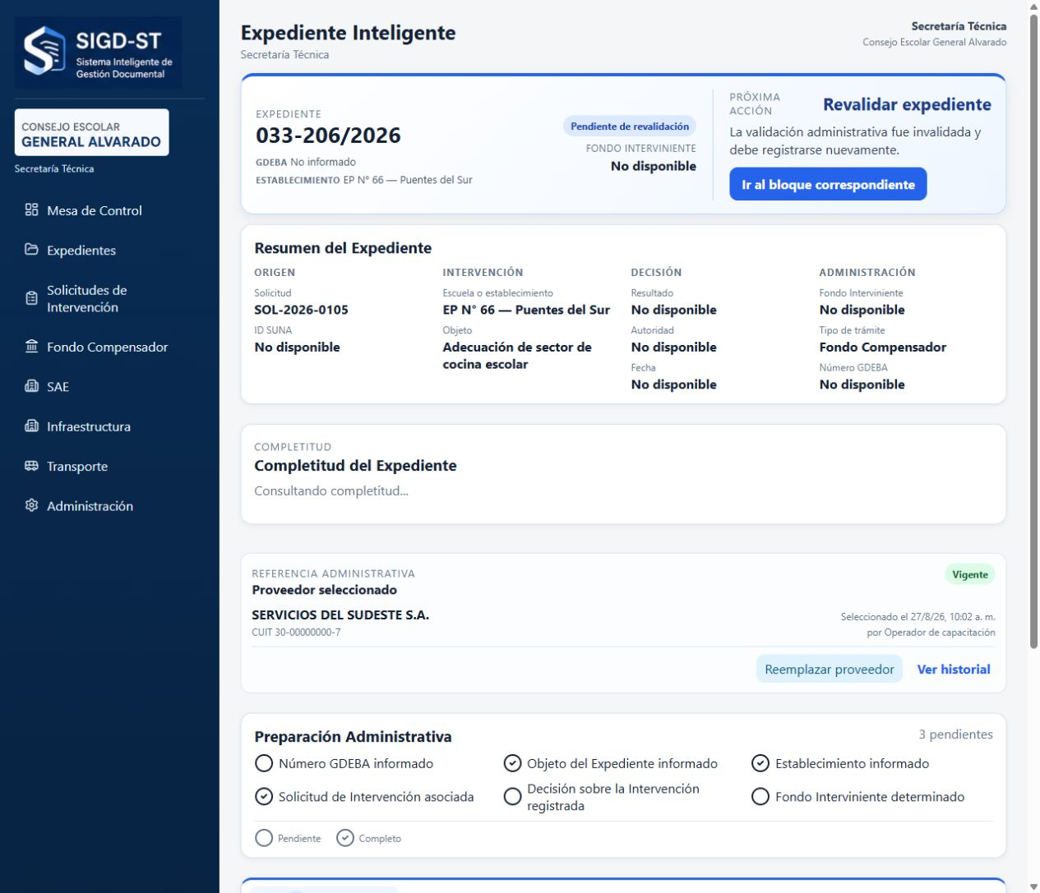
Figura 10 - Pendiente de revalidación. Una modificación material invalida la conformidad anterior y exige una nueva revisión.

13. Orden de Pago
La Orden de Pago inicia el tramo documental final. Aporta proveedor, CUIT, importe, facturas y otros datos que se utilizarán para controlar y preparar la Disposición.
La carga de una OP puede exigir revalidación. Dentro de la pantalla, cada OP aparece como una unidad independiente. Confirme siempre el documento y su identidad antes de controlar, emitir o formalizar.
El proveedor definitivo para el pago se determina desde la OP; la selección previa funciona como referencia administrativa para el contraste.

14. Control Proveedor ↔ OP
El control compara el CUIT del proveedor seleccionado para el Expediente con el CUIT detectado en la OP. Cuando ambos son equivalentes, el resultado es COINCIDE y la OP puede quedar HABILITADA.
HABILITADO se refiere a esa OP concreta. No reemplaza la validación administrativa del Expediente ni habilita automáticamente otras OP.
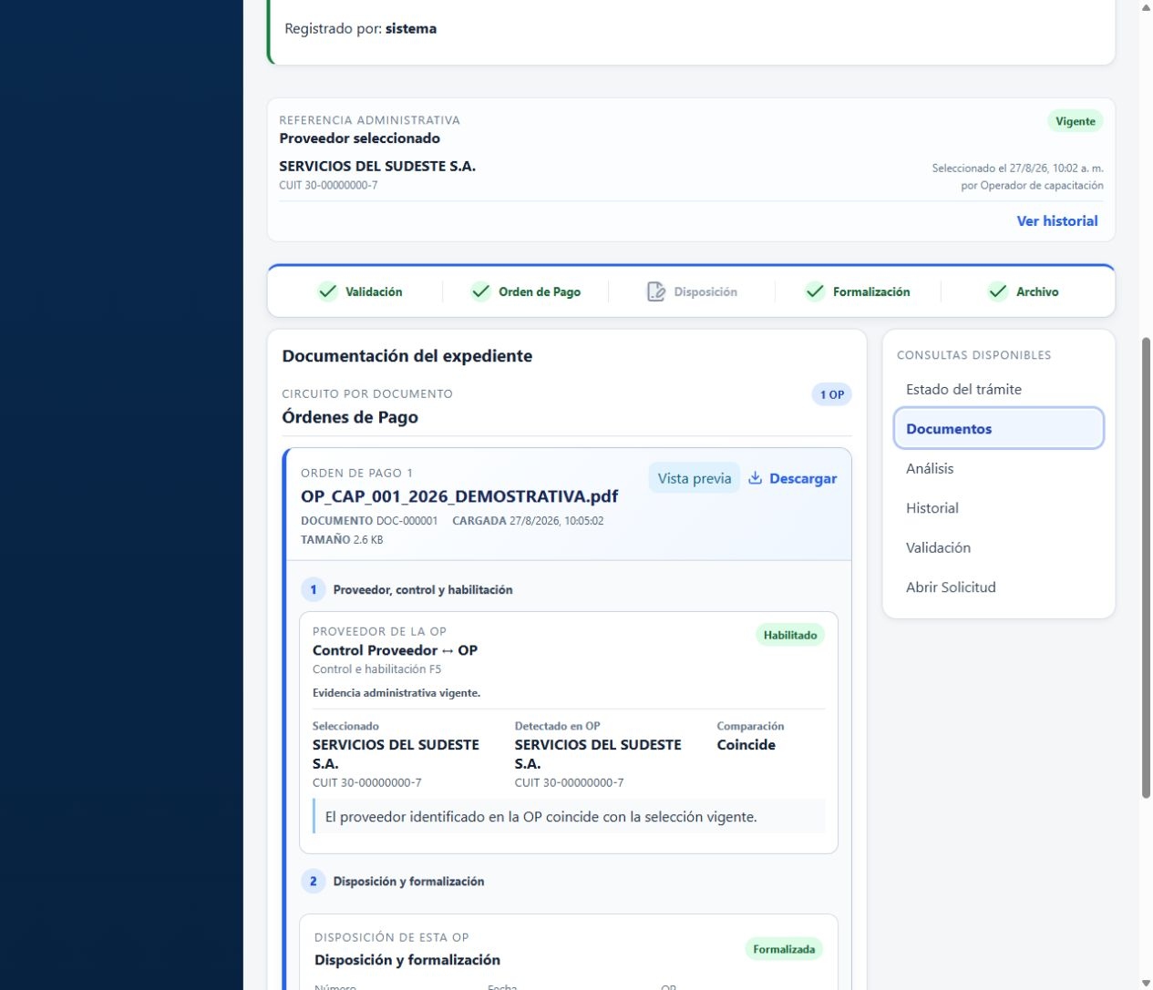
Figura 11 - Control Proveedor ↔ OP. La coincidencia de CUIT deja evidencia administrativa y habilita la continuidad de esa OP.

15. Discrepancia de proveedor
CUIT_DIFERENTE indica que la identidad del proveedor seleccionado no coincide con la identidad documental de la OP. El sistema bloquea la preparación de la Disposición para evitar continuar con información inconsistente.
Compare los datos mostrados y revise la documentación. No cambie información para forzar el avance ni interprete una razón social parecida como identidad suficiente: el CUIT es determinante.
Ante CUIT_DIFERENTE, la continuidad queda suspendida hasta una regularización explícita.
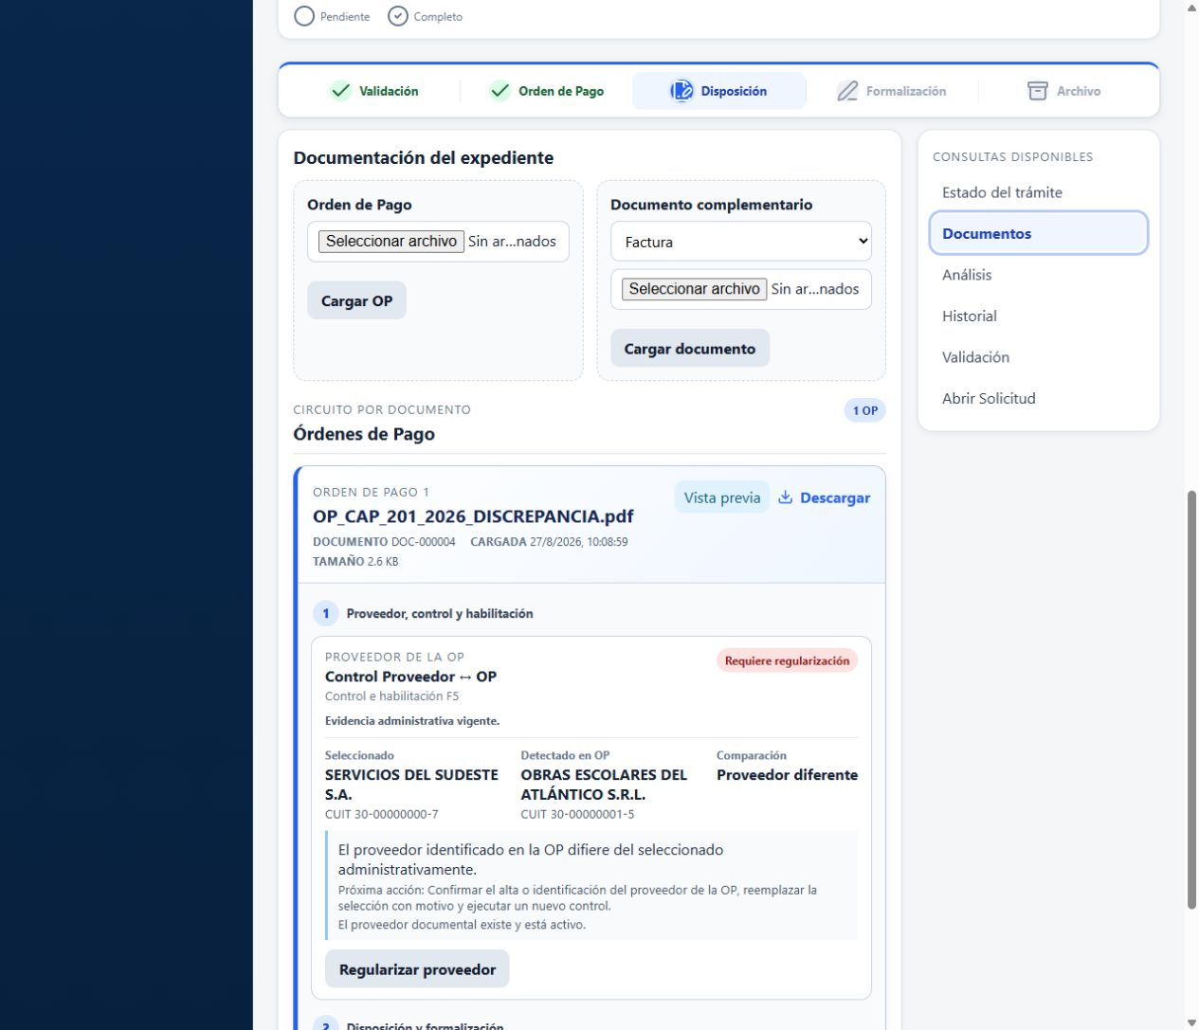
Figura 12 - Discrepancia de proveedor. La pantalla distingue proveedor seleccionado, proveedor documental y actuación requerida.

16. Regularización del proveedor
Si la OP identifica correctamente a otro proveedor, el operador debe reemplazar la selección vigente de forma explícita e informar el motivo. SIGD-ST conserva la selección anterior como antecedente.
Después del reemplazo debe ejecutarse un nuevo control. Sólo el nuevo resultado COINCIDE permite recuperar HABILITADO. El sistema no sobrescribe silenciosamente la historia.
- Revise la discrepancia.
- Seleccione el proveedor documental correcto.
- Registre un motivo suficiente.
- Ejecute un nuevo control.
- Compruebe COINCIDE / HABILITADO.
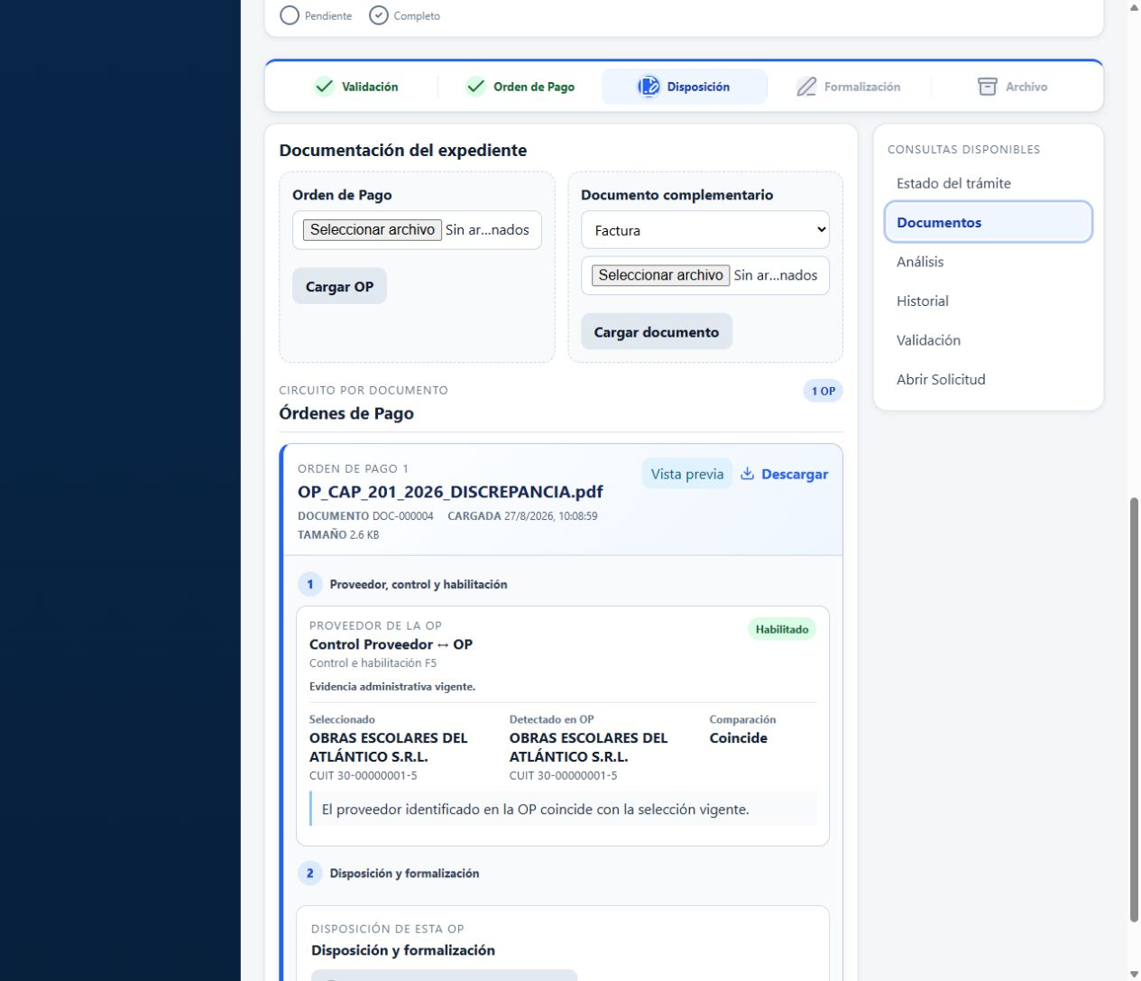
Figura 13 - Regularización completada. La nueva selección coincide con la OP y el control habilita la continuidad.

17. Borrador de Disposición
El borrador reúne la información validada para preparar el acto administrativo correspondiente a una OP. Todavía no es el documento definitivo y debe revisarse antes de emitir.
Controle número propuesto, Expediente, OP, proveedor, CUIT, importe, establecimiento y texto de VISTO, CONSIDERANDO y artículos. Si el dato de origen es incorrecto, corríjalo en la etapa correspondiente.
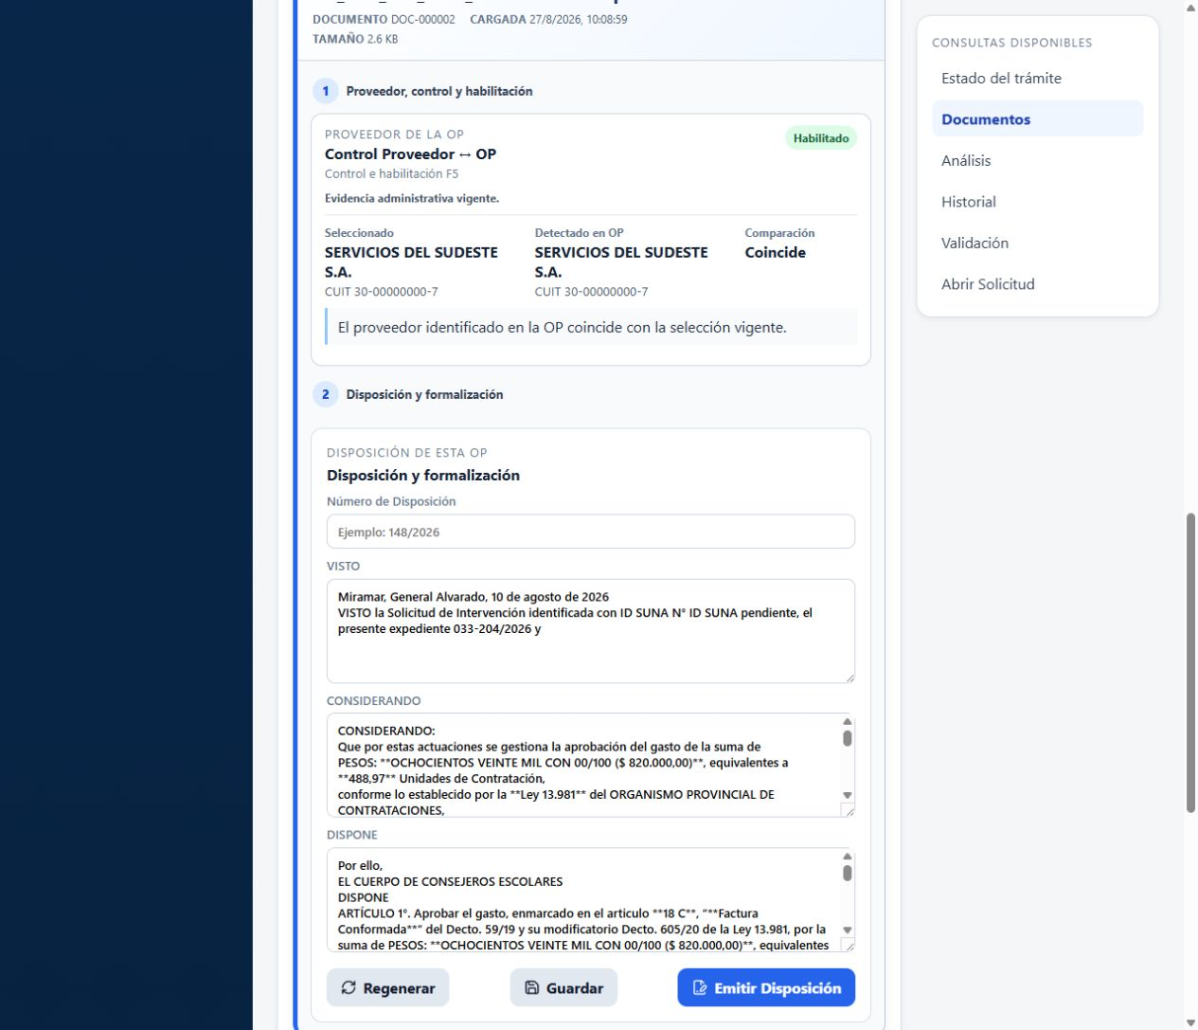
Figura 14 - Borrador de Disposición. La edición previa permite revisar el contenido antes de la emisión definitiva.

18. Disposición definitiva
La emisión registra el número manual de la Disposición, fija su asociación con la OP y genera el DOCX definitivo. Una misma OP no puede recibir una segunda Disposición.
Después de emitir, confirme número, OP, proveedor y disponibilidad del documento. La emisión no cambia por sí sola el estado general VALIDADO del Expediente.
La V1 genera una Disposición definitiva por cada OP.
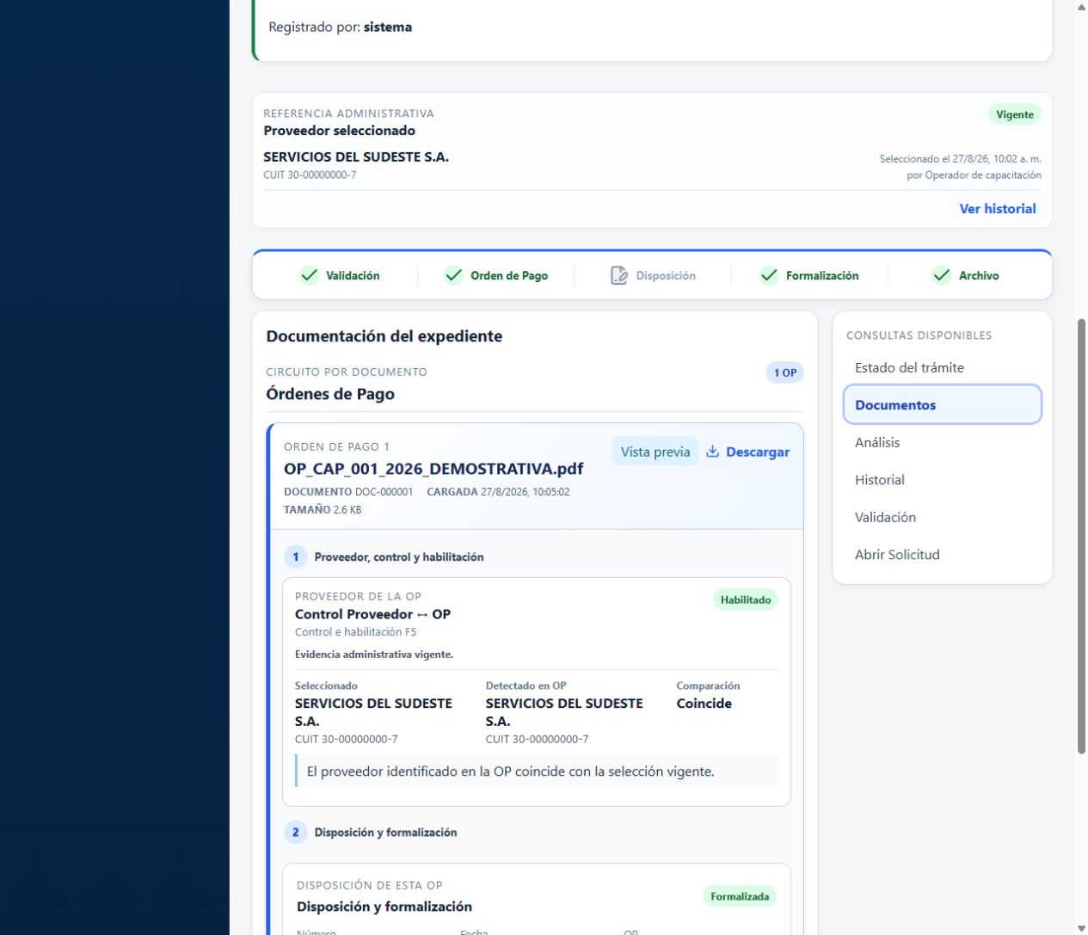
Figura 15 - Disposición definitiva. El documento emitido conserva su identidad, snapshots y vínculo con la OP.

19. Formalización
Formalizar registra la instancia administrativa posterior a la emisión. La actuación se realiza sobre una Disposición concreta y conserva fecha y registro de la operación.
Verifique número y OP antes de confirmar. En Expedientes con varias OP, cada Disposición se formaliza por separado.
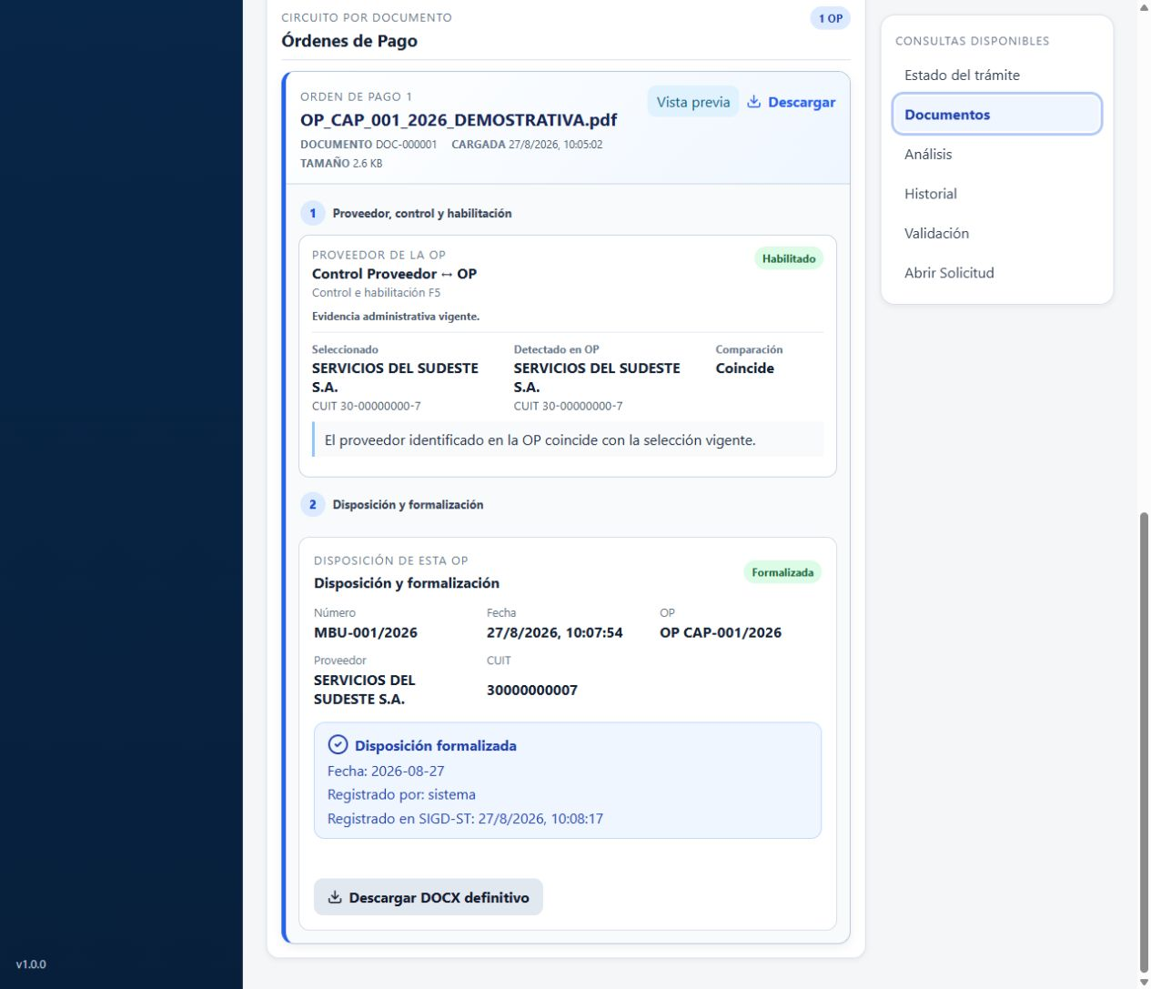
Figura 16 - Formalización individual. La Disposición queda formalizada sin afectar las restantes OP del Expediente.

20. Varias Órdenes de Pago
Un Expediente puede contener varias OP. Cada una conserva control, habilitación, borrador, Disposición definitiva y formalización propios. Por eso pueden encontrarse en etapas diferentes al mismo tiempo.
La próxima acción global identifica la OP que requiere atención. Dentro de Documentos, trabaje únicamente en el bloque correspondiente y vuelva a confirmar su identidad antes de actuar.
No interprete el estado de una OP como estado de todas las demás.
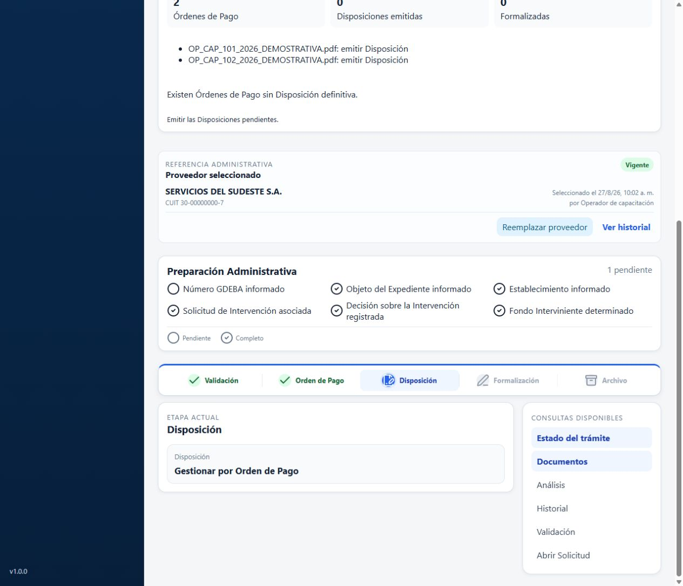
Figura 17 - Varias Órdenes de Pago. Los bloques visuales permiten distinguir el avance independiente de cada OP.

21. Cierre, desistimiento y archivo
CERRADO significa que el circuito operativo concluyó: el Expediente está validado, tiene al menos una OP y todas sus OP poseen Disposición formalizada. El paso siguiente es archivar.
DESISTIDO registra que la actuación no continuará. Sólo corresponde cuando el Expediente no tiene OP y exige fecha y motivo. No finaliza automáticamente la Solicitud ni otros Expedientes.
ARCHIVADO es el estado terminal de consulta. Se alcanza archivando expresamente un Expediente CERRADO o DESISTIDO y preserva documentos, controles, Disposiciones e historial.
- CERRADO: circuito completado; corresponde archivar.
- DESISTIDO: continuidad abandonada con motivo; corresponde archivar.
- ARCHIVADO: consulta histórica; no debe reabrirse informalmente.

22. Timeline / historial
El timeline reconstruye las actuaciones desde fuentes durables: creación, selección y reemplazos de proveedor, checklist, validaciones, OP, controles, Disposiciones, formalización y estados terminales.
Úselo para comprender un caso iniciado por otra persona, verificar fechas y evitar duplicaciones. El historial es una fuente de trazabilidad y no un espacio editable.
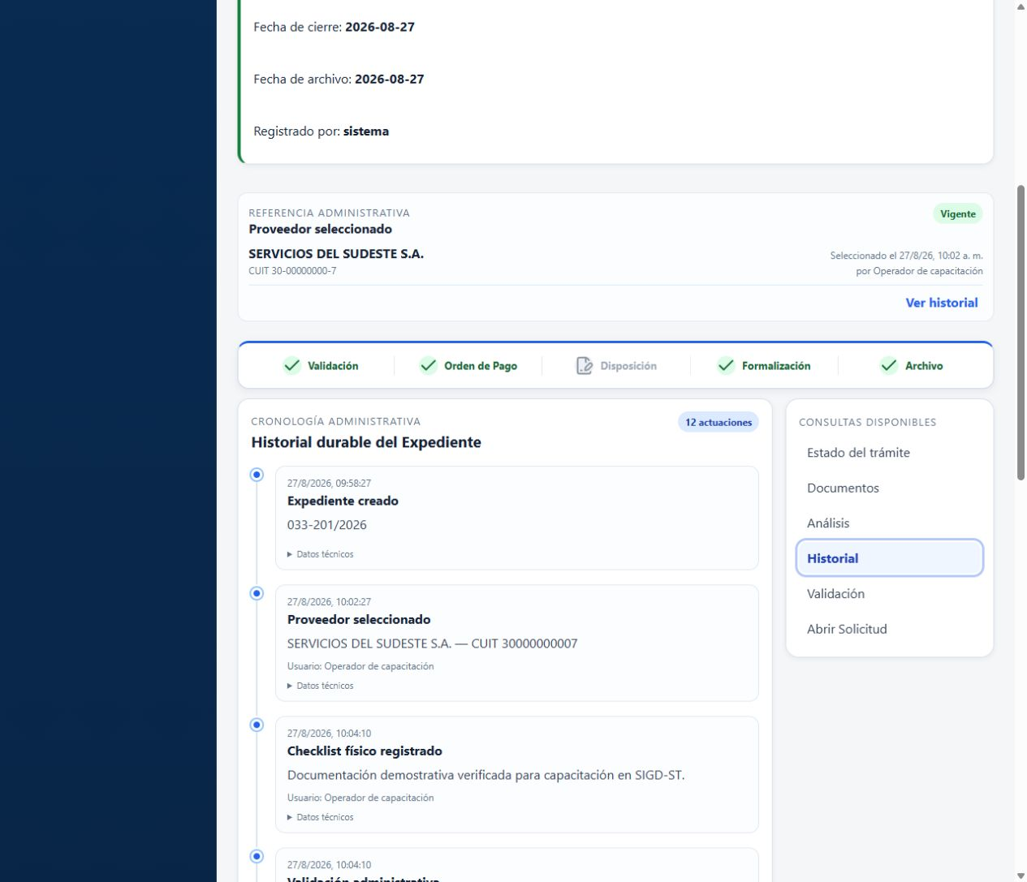
Figura 18 - Timeline durable. El Expediente archivado permanece disponible como antecedente institucional.

23. Estados y próximas acciones
Esta tabla permite responder qué corresponde hacer a partir del estado visible. La próxima acción concreta mostrada por el sistema siempre prevalece como orientación operativa del caso.
Estado o situación | Qué significa | Qué corresponde hacer
REGISTRADA | Solicitud creada | Registrar la Decisión administrativa cuando corresponda
BORRADOR | Expediente en preparación | Completar proveedor, checklist y controles
VALIDADO | Validación administrativa vigente | Incorporar OP o seguir la próxima acción
PENDIENTE_REVALIDACION | Cambió evidencia material | Revisar y revalidar
CUIT_DIFERENTE | Proveedor seleccionado y OP no coinciden | Regularizar y ejecutar nuevo control
HABILITADO | La OP superó el control | Preparar la Disposición de esa OP
Disposición emitida | Documento definitivo pendiente de formalización | Registrar formalización
FORMALIZADA | Disposición formalizada | Completar las restantes OP o cerrar
CERRADO | Circuito operativo completado | Archivar
DESISTIDO | Continuidad abandonada con motivo | Archivar
ARCHIVADO | Consulta histórica | Consultar timeline y documentación

24. Buenas prácticas
La calidad del trámite depende tanto de los controles del sistema como de la calidad de los datos y verificaciones realizadas por las personas. Antes de confirmar, revise siempre el contexto completo.
- Verifique número de Expediente y OP antes de actuar.
- Lea la próxima acción y confirme que coincide con la evidencia disponible.
- No marque requisitos que no fueron comprobados.
- No avance ante inconsistencias ni reemplace datos para forzar el circuito.
- Revise el borrador antes de emitir una Disposición.
- Consulte el timeline para comprender antecedentes y evitar duplicaciones.
- Preserve siempre la trazabilidad administrativa.

25. Situaciones no previstas
Si el circuito no contempla claramente una situación, no invente un estado ni realice cambios para hacerlo avanzar. Preserve la evidencia y solicite revisión funcional o técnica.
Registre el número de Solicitud, número de Expediente, OP afectada cuando corresponda, estado, próxima acción, mensaje visible y una descripción breve de lo ocurrido. Esa información permite analizar el caso sin perder trazabilidad.
No incluya contraseñas ni datos sensibles al solicitar asistencia.

26. Cierre del manual
SIGD-ST busca ordenar el trabajo, dar continuidad al circuito de Fondo Compensador, reducir errores de asociación y preservar la historia de cada actuación.
La mejor forma de operar es reconocer el objeto administrativo abierto, verificar su evidencia, respetar los bloqueos y utilizar la próxima acción como guía. El timeline permite reconstruir posteriormente lo ocurrido y sostener la trazabilidad institucional.
Edición 1.0 - Base funcional Fondo Compensador v1.0.0.

